Jméno autora | Mgr. Vojtěch John
Datum vytvoření | Prosinec 2012
Ročník | 6.
Vzdělávací  oblast  obor  tematický okruh | Přírodní vědy  Fyzika (DUM 16)  Čas, jednotky času
Téma – název  učebního materiálu | Jak měříme čas
Anotace | - Materiál je určen pro žáky pro žáky 6. ročníku ZŠ praktické.  - V pracovním listě si žáci vyzkouší použití znalostí z oblasti měření času.  - Pomocí křížovky si zopakují vztahy mezi základními časovými jednotkami.  - Z obrázků vyberou nástroje na měření času.
Vyobrazení | - klipart, verze Windows XP - www.office.microsoft.com
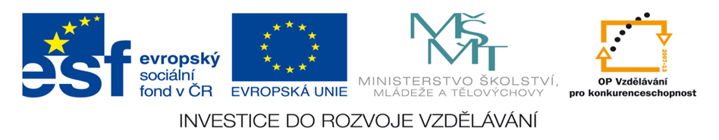

Č A S
Pamatujeme si, kolik má:
1 h = ________________min
1 min ________________s
1 den ____________h
1 týden _____________________dní
60 s = ___________________min
3 600 s = _______________h
1 rok = ___________________měsíců
1 měsíc = _______________________________dní

Co je větší (spočítáme a podtrhneme): 50 s 1 h
(kolik má hodina minut, kolik má minuta sekund, kolik má hodina sekund?)
_______________________________________________________
_______________________________________________________
_______________________________________________________
_______________________________________________________

Vlak měl 180 min zpoždění. Kolik je to hodin? ________________________________________________________________________________________________________________________________________________________________________________________________________________________________
Zakroužkuj nástroje na měření času:
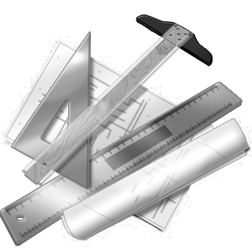
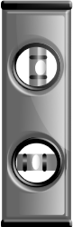
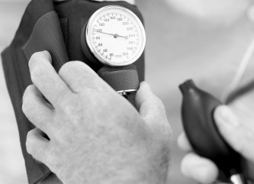

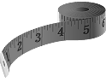
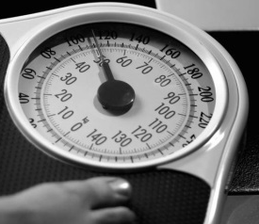
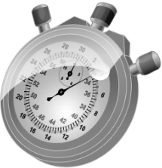

Kuře se má péci 45 minut. Je to méně nebo více než 1 hodina? (pokud je to méně, vybarvi kuře žlutě, je – li to více, vybarvi kuře oranžově)

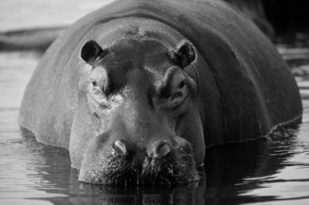

Á

__________________________
(tajenka)

Hrdinové románu Julese Verna objeli svět za ________ než 3
(méně – více)



má 60 min, to je 3 600 s.

Cesta kolem světa za 80 dní.
měsíce

